  Мостостроителей |  |  |  |  |  |  |  |  | А
По регулируемым тарифам
Номер маршрута | Конечный остановочный пункт | ДНИ | Время начала и окончания движения | Временной график отправления транспортных средств от остановочного пункта
1 | Авторечвокзал (по Гагарина) | Будни | 5:56-22:21 | 5:56, 6:41, 7:01, 7:31, 7:54, 8:21, 8:36, 9:16, 9:56, 10:11, 10:56, 11:56, 13:01, 14:01, 14:36, 15:26, 16:26, 17:11, 17:26, 18:11, 18:51, 19:11, 19:51, 20:26, 20:51, 21:26, 22:21
 |  | Выходные | 6:11-21:26 | 6:11, 7:11, 7:51, 8:51, 9:31, 10:31, 11:31, 12:31, 13:11, 14:11, 14:51, 15:51, 16:31, 17:11, 17:31, 18:11, 18:51, 19:51, 20:26, 21:26
1А | Авторечвокзал (по Объездной) | Будни | 6:11-21:36 | 6:11, 7:11, 7:56, 8:31, 8:51, 9:31, 10:41, 11:26, 12:31, 13:11, 14:11, 15:11, 16:31, 16:56, 17:31, 18:26, 18:31, 19:31, 20:01, 20:16, 21:01, 21:36
 |  | Выходные | 6:56-20:51 | 6:56, 7:31, 8:31, 9:11, 10:11, 10:51, 11:51, 12:51, 13:31, 14:31, 15:21, 16:11, 16:56, 17:21, 17:51, 18:41, 19:11, 20:16, 20:51
4 | мкр. Береговая зона | Будни | 6:21-22:11 | 6:21, 6:51, 7:21, 7:41, 8:06, 8:26, 8:46, 9:06, 9:21, 9:41, 10:26, 11:21, 11:41, 12:21, 12:51, 13:31, 13:41, 14:21, 14:51, 15:41, 15:56, 16:21, 16:46, 17:01, 17:21, 17:51, 18:01, 18:21, 18:46, 19:26, 19:46, 20:06, 20:41, 21:21, 22:11
8 | Мелиораторов | Будни | 6:01-22:41 | 6:01, 6:31, 7:06, 7:36, 8:01, 8:11, 8:41, 9:01, 9:26, 10:21, 11:11, 12:11, 12:41, 13:21, 13:51, 15:01, 16:01, 16:16, 16:41, 17:16, 17:41, 18:16, 18:41, 19:21, 19:41, 21:11, 22:41
 |  | Выходные | 6:31-22:21 | 6:31, 7:41, 8:11, 8:41, 9:21, 10:21, 11:11, 11:41, 12:11, 12:41, 13:41, 14:41, 15:41, 16:41, 17:41, 18:26, 19:01, 21:09, 21:11, 22:21
По нерегулируемым тарифам
Номер маршрута | Конечный остановочный пункт | ДНИ | Время начала и окончания движения | Интервал отправления транспортных средств от остановочного пункта
8К | Гимназия №1 | Будни | 6:30-22:00 | 15 | 20 | 15 | 20 | 15 |  | 20
 |  | Суббота | 6:30-22:00 | 20 | 25 | 20 | 25 | 20 |  | 25
 |  | Воскресенье | 6:30-21:00 | 20 | 25 | 25 | 25 | 25 |  | 30
Прогноз прибытия пассажирского транспорта
в вашем мобильном телефоне

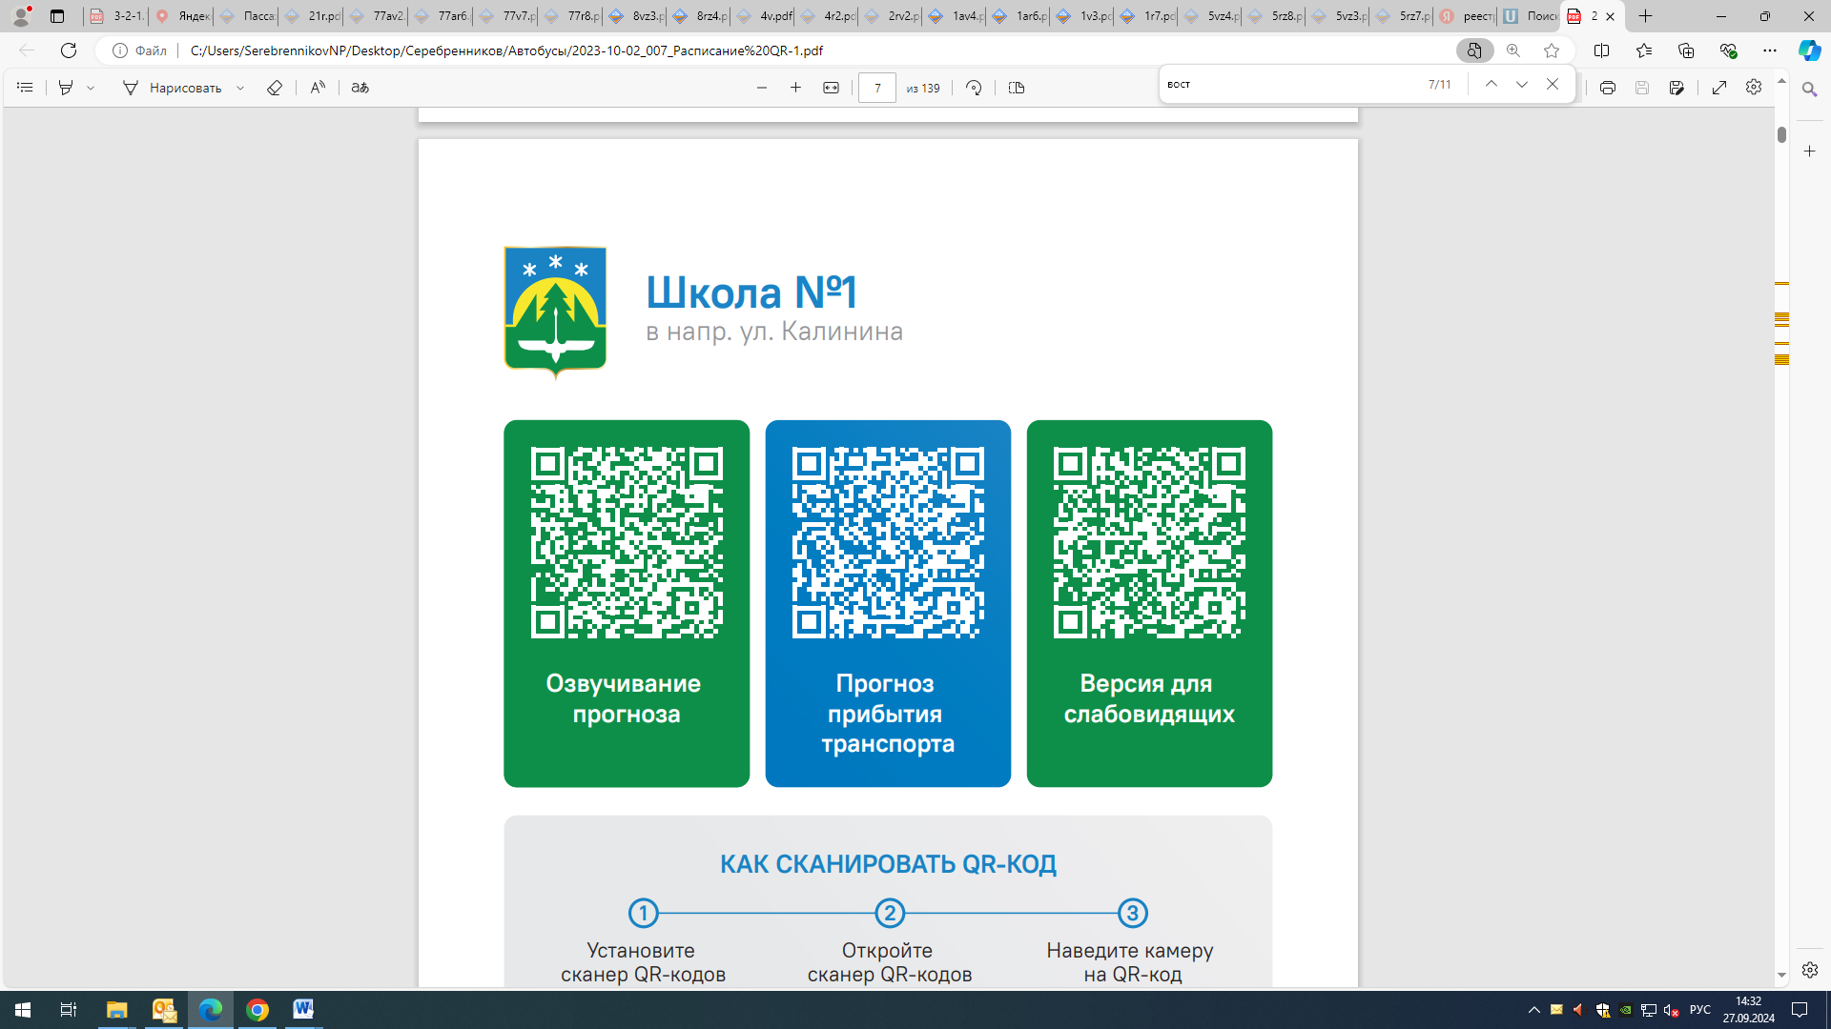
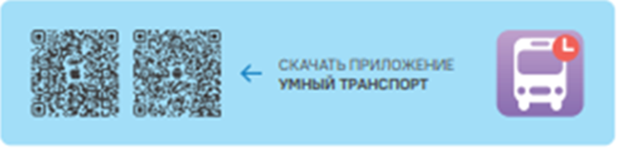

Контроль за осуществлением регулярных перевозок обеспечивает:
- управление транспорта, связи и дорог Администрации города Ханты-Мансийска, г: Ханты-Мансийск, ул Мира, 13, тел: 8 (3467) 39-39-07;
- отдел государственного автодорожного надзора по ХМАО – Югре, г: Ханты-Мансийск, ул: Шевченко 36А, тел: (3467) 32-64-60;
- МО МВД России «Ханты-Мансийский» г: Ханты-Мансийск, ул: Дзержинского дом 11, телефоны дежурной части (3467) 398-104, 398-103, 102 и 112

